Trabajo Practico de Catequesis

Colegio San José
Lautaro Segura
3 año “B”
Tema: Sacramentos

Los sacramentos son signos visibles y eficaces de la gracia de Dios instituido por Cristo.
Son 7 sacramentos y se separan en sacramentos de Iniciación, de curación y de servicio.
Estos son:
Iniciación: Bautismo, Eucaristía y Confirmación.
Curación: Unción de los enfermos y Reconciliación o Penitencia.
Servicio: Matrimonio y Orden Sacerdotal.

Cada sacramento tiene su materia, forma, ministro y su sujeto.
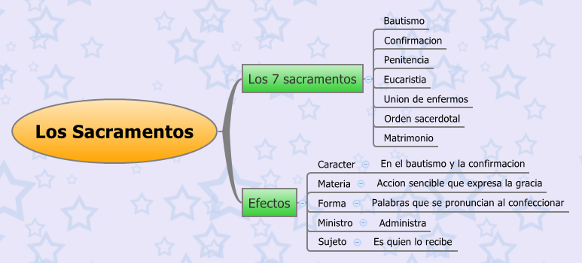
A continuación, la materia, forma, ministro y sujeto de los siguientes sacramento.
